Devoir surveillé N° : 1  1er Semestre  - Sujet - |  |  | 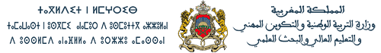Ecoles internationales de Ksar  Prof : EL YAAGOUBI |  | Page
1
5
2 H | Durée | Physique - Chimie |  | Matière
4 | Coeff. | Tronc Commun Scientifique – BIOF |  | Branche
L’usage de la calculatrice scientifique non programmable est autorisé
On donnera les expressions littérales avant de passer aux applications numériques
Le sujet comporte 3 exercices
CHIMIE : 7 Pts
- Partie 1 : Question du cours
- Partie 2 : Extraction du menthone
PHYSIQUE 1 : 7 Pts
- Etude de Mouvement d’un satellite S
PHYSIQUE 2 : 6 Pts
- Partie 1 : Etude de mouvement d’un solide sur un plan incliné
- Partie 2 : Force pressante d’une punaise

Note | Nom complet

Devoir Surveillé N° 1 -- - 1er Semestre | Page
2
5
Physique Chimie --- Tronc Commun Scientifique
CHIMIE ( 7 Pts )  Les deux parties sont indépendantes  Partie 1 : Questions du cours (2 pts)  - Définir une espèce chimique?  ...............................................................................................................................................................................................................................................................................................................  - Un test chimique est une expérience dont le résultat visible permet de montrer la présence ou l’absence d’une espèce chimique dans l’échantillon testé.  Compléter le tableau suivant :  But de test  Liqueur de Fehling Mettre en évidence de ……………………………………………  Sulfate de cuivre anhydre Mettre en évidence de ……………………………………………  - Remplir le tableau suivant en mettant une croix (X) sur la case convenable  Espèce chimique Naturelle Synthétique  Sucre  Acide citrique  - Citer deux techniques d’extraction des espèces chimiques que vous connaissez ?  ...............................................................................................................................................................................................................................................................................................................  Partie 2 : Extraction du menthone (5 Pts )  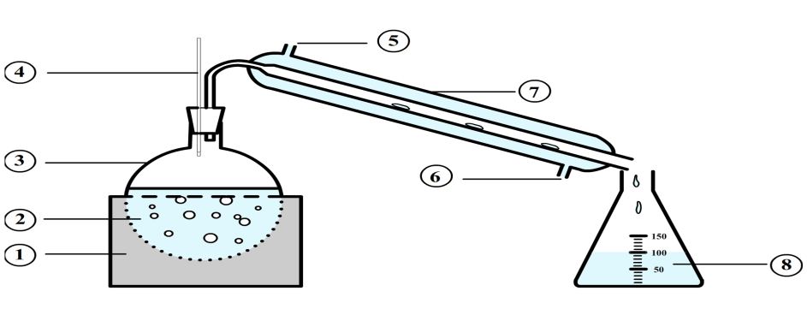  La menthone est un des constituants de certaines espèces de menthe. Son odeur et sa saveur, analogues à celles de la menthe, en font un arôme très utilisé dans les produits alimentaires.  On veut extraire de l’huile essentielle de menthe poivrée en utilisant une technique qui repose sur le dispositif expérimental ci-dessous(Fig1). Et en introduisant dans un ballon on 10 g de fleurs de la menthe et en ajoutant 100 mL d’eau distillée avec quelques pierres ponces. en chauffant à ébullition pendant environ 30mn jusqu’à obtenir environ 70 mL de distillat.  - Donner le nom de cette technique ?............................................................................................  - Légender le schéma du montage utilisé ?  ...............................................................................................................................................................................................................................................................................................................  - Quel est le rôle des pierres ponces ?  ................................................................................................................................................................. | Barème  0.5  0.5  0.5  0.5  0.25  1  0.5

Devoir Surveillé N° 1 -- - 1er Semestre | Page
3
5
Physique Chimie --- Tronc Commun Scientifique
Afin de récupérer l’huile essentielle du distillat, on effectue une extraction par solvant. On introduit dans une ampoule à décanter le distillat, 10,0 mL d’eau salée et 10,0 mL du solvant extracteur. On bouche, on agite, on dégaze et on laisse décanter.  - A l’aide des données du tableau ci-dessous, quel solvant extracteur peut-on choisir ? Justifier  ...............................................................................................................................................................................................................................................................................................................  On désire vérifier si l’huile essentielle de la menthe obtenue après décantation (3) contient du Menthone (1).On réalise la chromatographie sur couche mince dont le résultat est présenté ci-dessous.  - Donner brièvement les buts d’une chromatographie ?  ........................................................................................................................................................................................................................  - Interpréter ce chromatogramme?  ......................................................................................................................................................................................................................................................................................................................................................................................................................................................................  - Calculer le rapport frontal R_{f} de la menthone (1) et de l’eucalyptol (4) ?  ...............................................................................................................................................................................................................................................................................................................  ...............................................................................................................................................................................................................................................................................................................  Solvant Solubilité de la menthone Miscibilité avec l’eau Densité  Eau Faible --------- 1  Cyclohexane Grande Oui 0.79  Toluène Grande Non 0.87  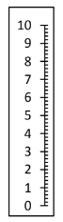  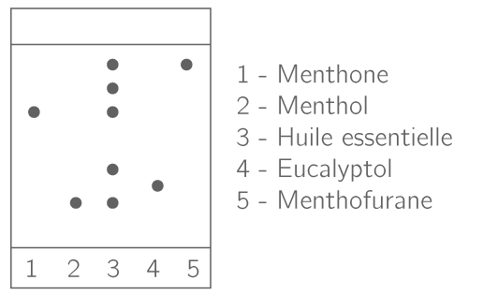 | Barème  0.75  0.5  1  1

Devoir Surveillé N° 1 -- - 1er Semestre | Page
4
5
Physique Chimie --- Tronc Commun Scientifique
PHYSIQUE 1 (7 pts)  - Notations scientifique et ordre de grandeur :  - Compléter le tableau suivant ?  Longueur Notation scientifique Ordre de grandeur  Le Rayon de la Terre 6380 Km  Un homme de 1,81 m  Un globule rouge de 7μm  Un cafard de 55 mm  - Le télescope spatial Hubble (S) a permis de faire d’importantes découvertes en astronomie. Il se déplace autour de la Terre sur une orbite circulaire, à l’altitude constante h = 600 km. Sa masse est m = 12,0 t.  - Données : - Masse de la Terre $M_{T}=6×{10}^{24} Kg$ ; $G=6,67×{10}^{-11 }(SI)$  - Rayon de la Terre $R_{T}=6380 Km$  - Calculer l’intensité de la force d’attraction exercée par la Terre sur le télescope Hubble ?  ........................................................................................................................................................  ........................................................................................................................................................  ........................................................................................................................................................  - Déduire l’intensité de la force d’attraction exercée par le télescope Hubble sur la Terre ?  ........................................................................................................................................................  ........................................................................................................................................................  ........................................................................................................................................................  - Représenter ces 2 forces sur le schéma ci-dessous, sans souci d’échelle ?  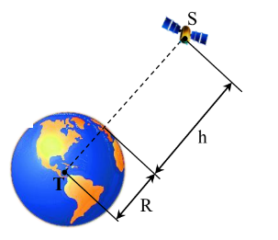  - En écrivant que la force de gravitation qui s’exerce sur le télescope est égale à son poids, montrer que la pesanteur terrestre à l’altitude h est donnée par :  $gh=\frac{G.M_{T}}{{\left(R_{T}+h\right)}^{2}}$ puis calculer sa valeur.  ........................................................................................................................................................  ........................................................................................................................................................  ........................................................................................................................................................  ........................................................................................................................................................  - Déduire le poids de Hubble à cette même altitude ?  ........................................................................................................................................................  ........................................................................................................................................................  ........................................................................................................................................................  - Calculer l’altitude d’un satellite géostationnaire, sachant qu’à cette altitude g = 0,223 N.kg-1.  ........................................................................................................................................................  ........................................................................................................................................................  ........................................................................................................................................................  ........................................................................................................................................................  ........................................................................................................................................................ | Barème  2  1  0.5  1  1  0.5  1  1  1.5  1.75

Devoir Surveillé N° 1 -- - 1er Semestre | Page
5
5
Physique Chimie --- Tronc Commun Scientifique
PHYSIQUE 2 ( 6 Pts )  Les deux parties sont indépendantes  Partie 1 : Etude d’un corps solide dans un plan incliné (3.5 Pts )  Un corps solide (S) de masse m = 500 g accroché à un fil de tension T sur un plan incliné. Les frottements sont négligés.  en considérant le système étudié suivant : (Le corps solide S)  - Faire le bilan des forces exercées sur (S) et les classifier ?  Contact localisé Contact Répartie à distance  Bilan des forces ...............................  ................................  ..................................  - représenter les forces appliquées sur le corps solide (S) sans souci d’échelle ?  - en considérant le nouveau système étudié suivant : (Le corps solide S + le fil), Quelle la force intérieure dans ce cas ?  ......................................................................................................................................................  ........................................................................................................................................................ ........................................................................................................................................................  ........................................................................................................................................................  Partie 2 : Force pressante (2 pts)  Pour enfoncer une punaise dans un mur, on exerce une force de 15 N sur la surface de la tête de la punaise qui est de 300 mm².  - la pression exercée par le doigt est :  A 5 . 10⁴ Pa B 5 . 10⁻⁴ Pa C 4,5 .10⁻³ Pa  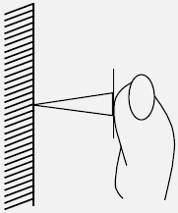  - la pression exercée par la pointe de la punaise de surface 0,5 mm² est :  A 30 . 10⁷ Pa B 3 . 10⁷ Pa C 7,5 . 10⁻⁶ Pa  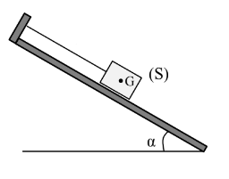 | Barème  1.5  1.5  0.5  1  1

